**Directives de préprocesseur**

Ces lignes demandent d’inclure des fichiers à la compilation.

Stdio.h et stdlib.h sont des fichiers source existants tout prêt qui permet d’afficher du texte à l’écran.

Sans ces fichiers, rien ne s’affiche !

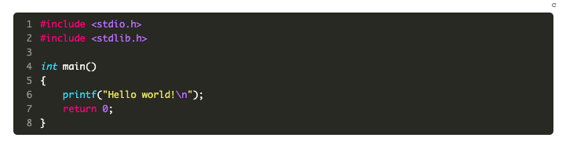

**Fonction**

Ici la fonction s’appelle « main »,

Le programme commence toujours par cette fonction

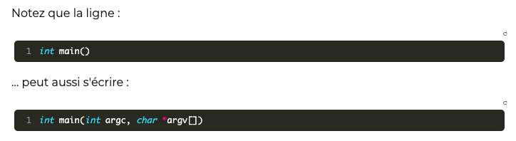

**Instructions**

Chaque instruction est une commande à l’ordinateur.

Ne pas oublier « ; » sinon le programme ne compilera pas.

Printf demande d’afficher « hello world ! »

Return 0 exprime la fin de la fonction

0 signifie que « tout s’est bien passé »